測試問題-ETF網頁版

@請按以下文字折行次序排列

**=>可做調整。**

|  |  |  |  |  |  |  |  |  |  |
| --- | --- | --- | --- | --- | --- | --- | --- | --- | --- |
| 本行  代碼 | 交易所  代碼 | 境外ETF名稱 | 報價日期 | 幣別 | 市價 | 折溢價  (%) | 市價漲跌 | 市價漲跌幅  (%) | 最新量 |

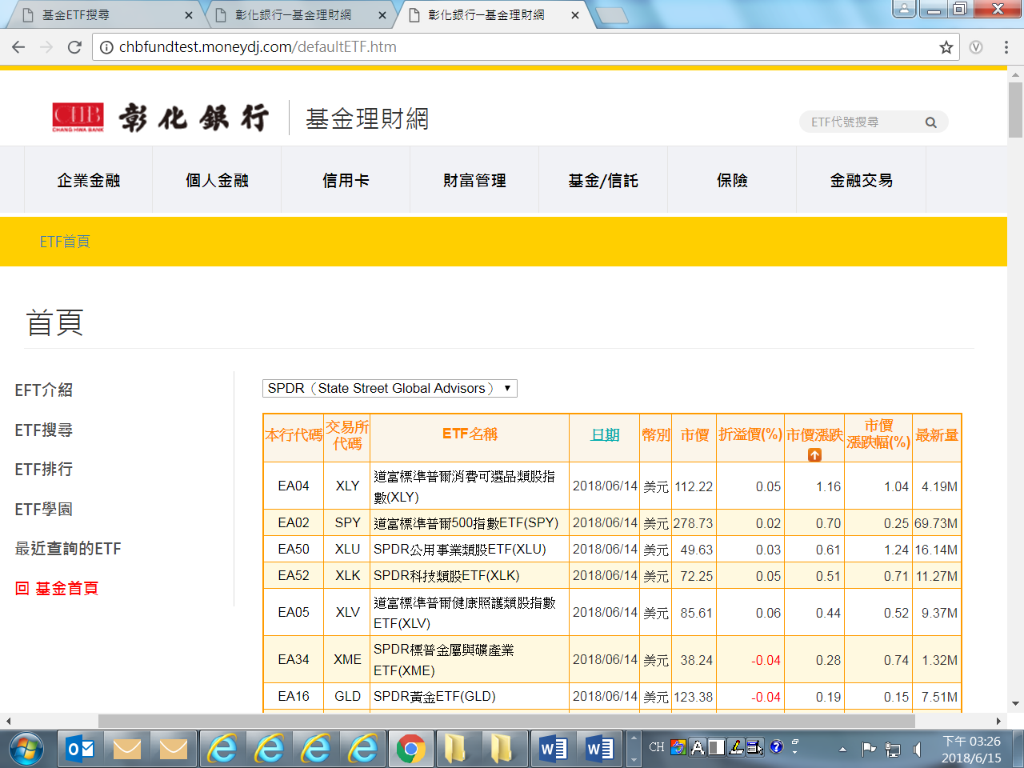

請折成2行

@名稱多一個交易所代碼

**=>因貴司現行的ETF名稱，皆有帶交易所代碼。**

**而目前顯示的規則是「貴司的ETF名稱 + 交易所代碼」。**

**EX：<如下圖>**

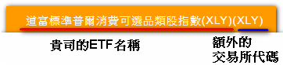

**所以要請貴司確認是否要將顯示規則，**

**改成統一只顯示貴司的ETF名稱即可?----ok**

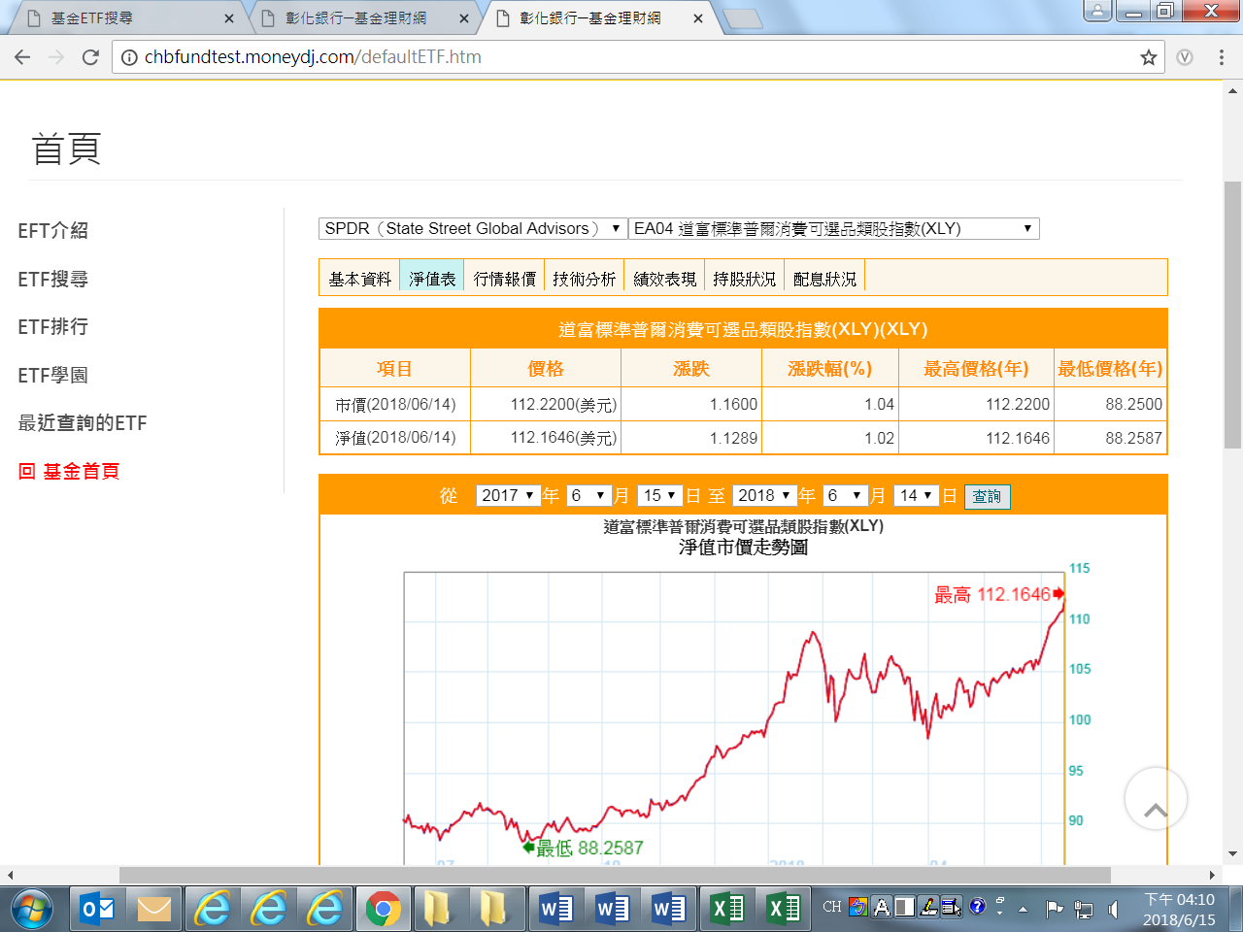

@多2欄短期資本利得及長期資本利得，請問這2欄有用途嗎?

**=>請參考：**[**https://www.moneydj.com/ETF/X/Basic/Basic0005.xdjhtm?etfid=ASHR**](https://www.moneydj.com/ETF/X/Basic/Basic0005.xdjhtm?etfid=ASHR)

**如頁面中表格下方說明：**

**[短期資本利得]為在一年之內買進而又賣出的資本；**

**[長期資本利得]是買進資本一年後才賣出的資本。**

**目前本行頁面也有附註說明，如下圖：**

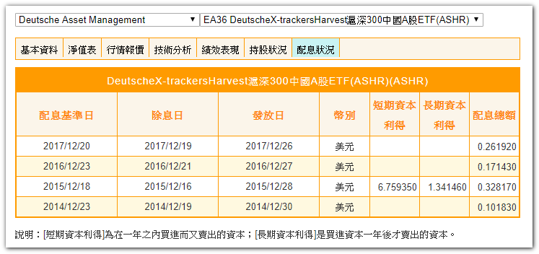

**因兩欄，並非每檔ETF皆有值，**

**請問貴司是否要統一將此兩欄拿掉，或者不調整，請在告知，謝謝。----那我們可以調整位置為 配息總額 / 短期資本利得 / 長期資本利得**

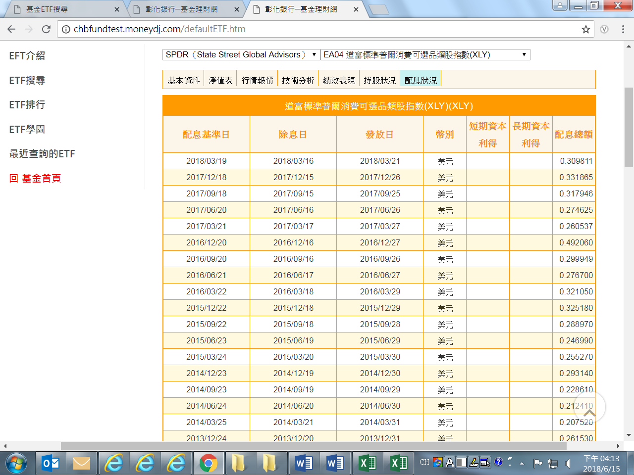

@台幣🡪新臺幣

**=>可做調整。**

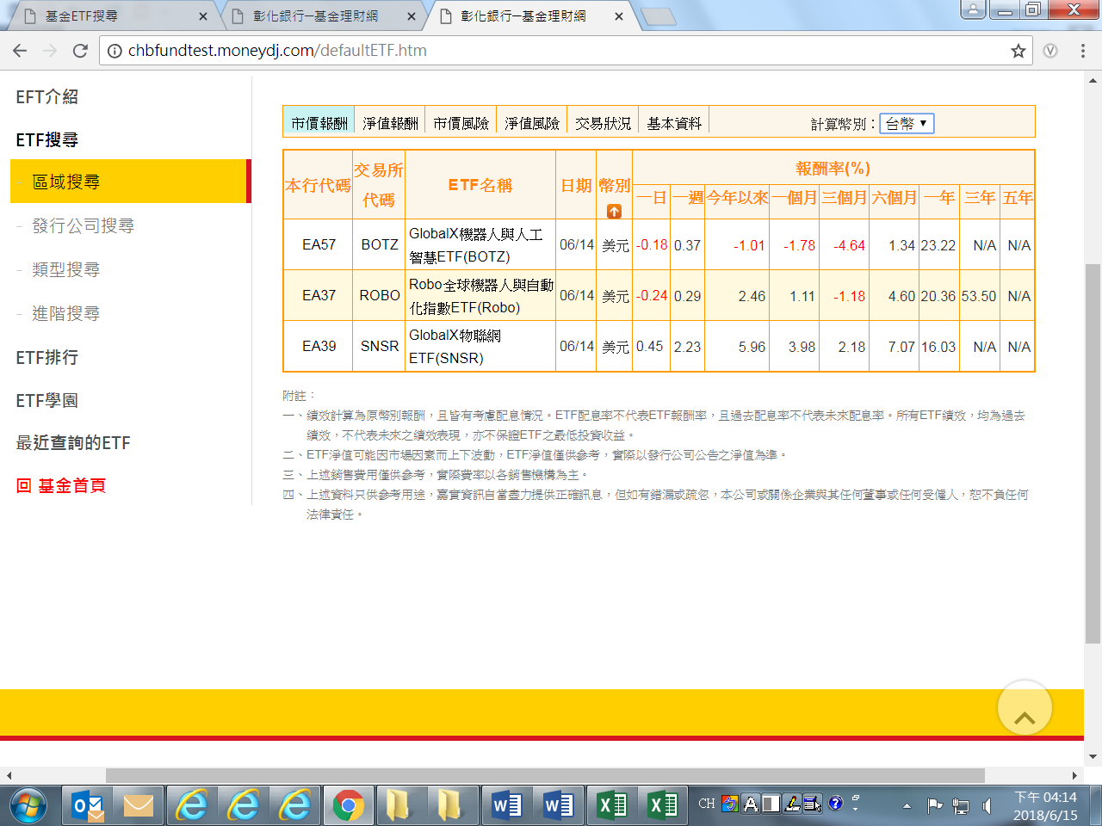

@請按以下文字折行次序排列

**=>可做調整。**

|  |  |  |  |  |  |  |  |  |  |
| --- | --- | --- | --- | --- | --- | --- | --- | --- | --- |
| 本行  代碼 | 交易所  代碼 | 境外ETF名稱 | 報價日期 | 幣別 |  |  |  |  |  |



@請顯示K的單位

**=>會將單位揭露於表格由上方。如下圖：**

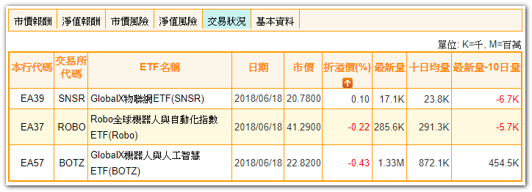

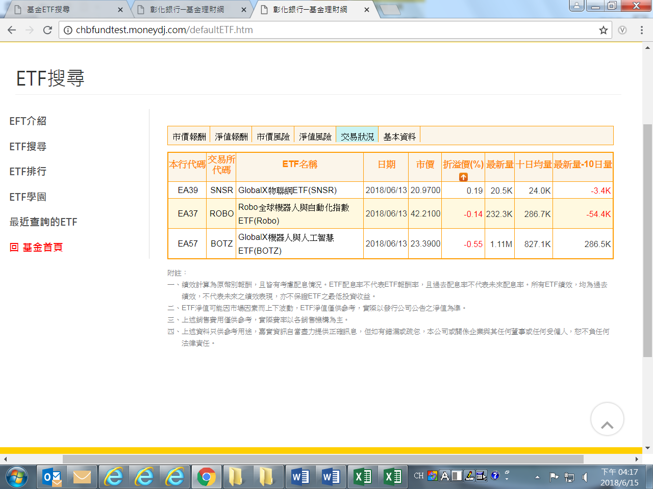

@為何版面有些有加粗有些沒加粗，可否修改為等寬的欄位

**=>請問版面是指什麼版面呢?是指發行公司搜尋的外框線有加粗的部分嗎?還是其他部分?要麻煩貴司在講詳細一點，並且說明希望改成什麼樣式，嘉實這邊會在統一做調整，謝謝。----先不用理會**

@南方東英亦為香港，為何為加註香港

**=>華夏基金會特別附註香港，是因為有區分大陸和香港區域。**

**而南方基金只有香港區域的ETF，所以不再額外揭露。如下圖：**

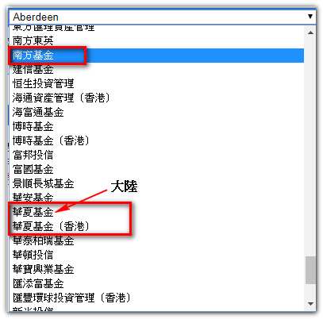

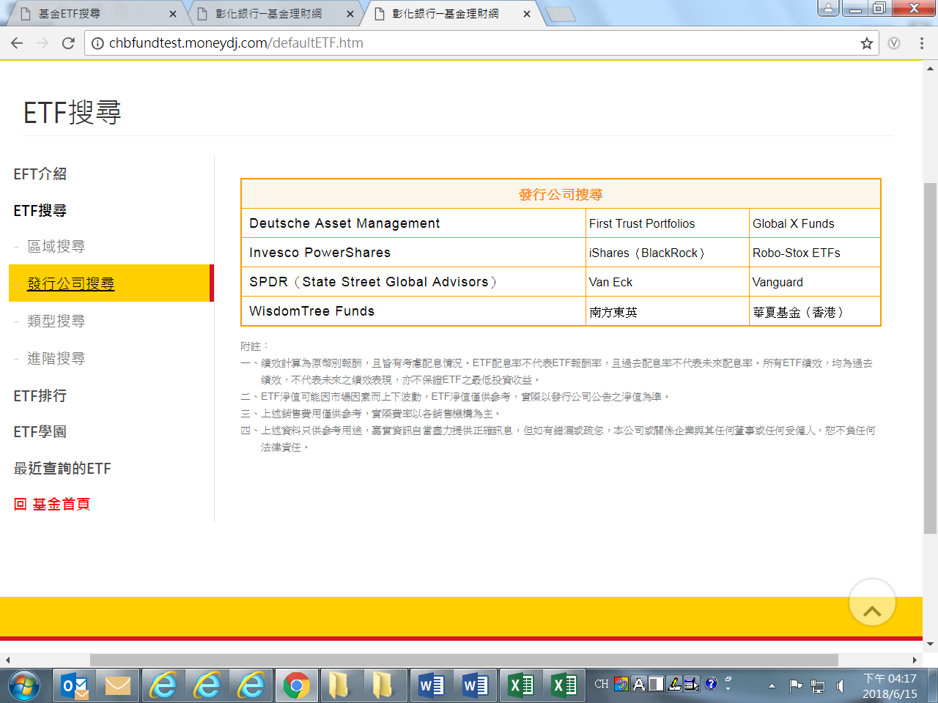

@以下3檔皆更名為Invesco，為何貴公司網站尚未更名

**=> ETF名稱的部分，要麻煩貴司自行至後台做維護，謝謝。**

**後台：**[**http://bankfundinfotooletf.moneydj.com/w/aspprofile/index.asp**](http://bankfundinfotooletf.moneydj.com/w/aspprofile/index.asp)

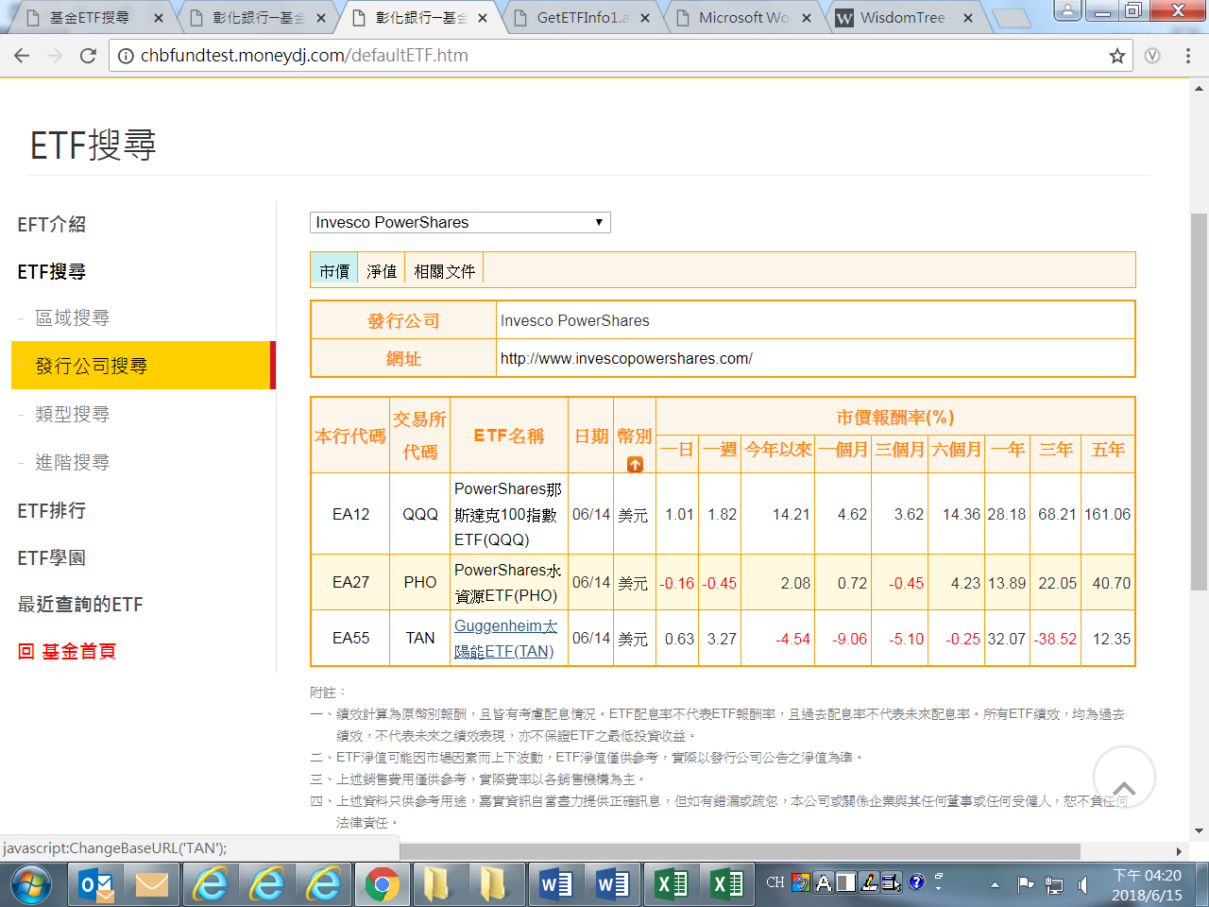

@於發行公司搜尋時之基金文件有以下分類，卻與基本資料不一致，都少半年報，請問這是正常的嗎?

**=> 可做調整，基本頁面會再補上半年報連結。**

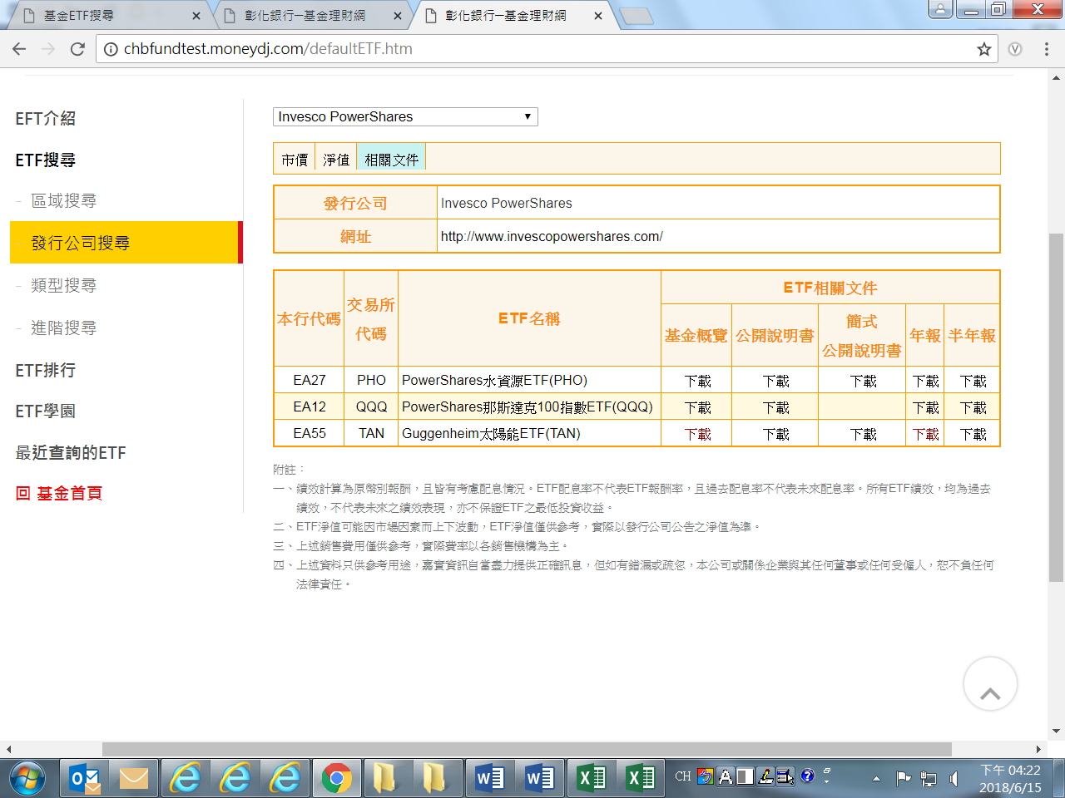

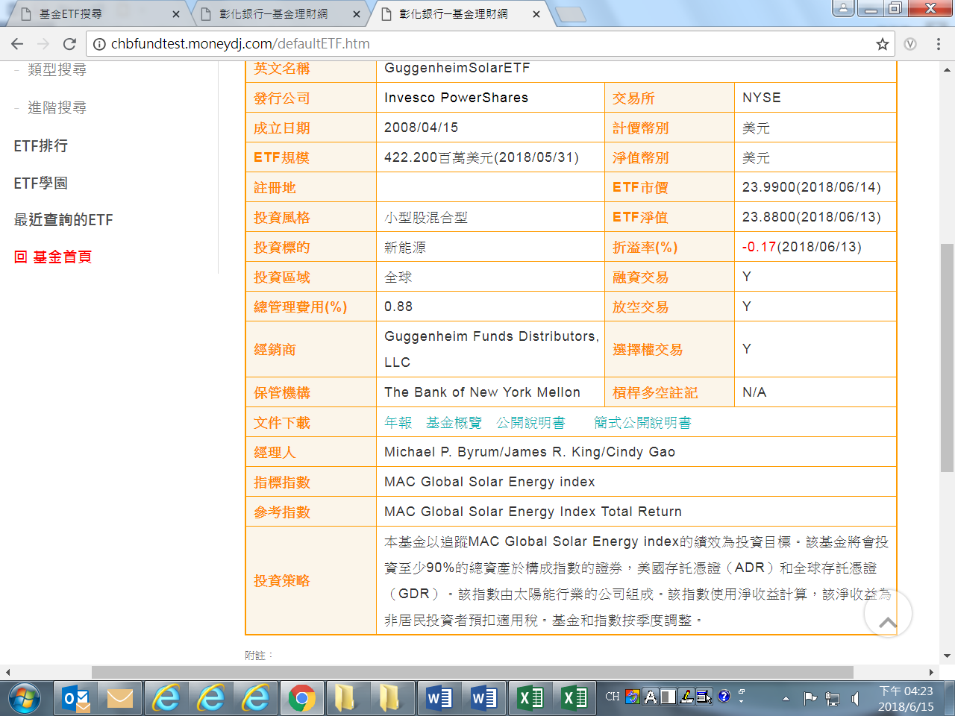

@本ETF為何無註冊地

**=>會將此欄位拿掉，因發行公司大多數皆未提供註冊地資訊，而貴司目前僅有22檔有資訊，為保持資料與畫面一致性，目前會先將此欄位移除。**

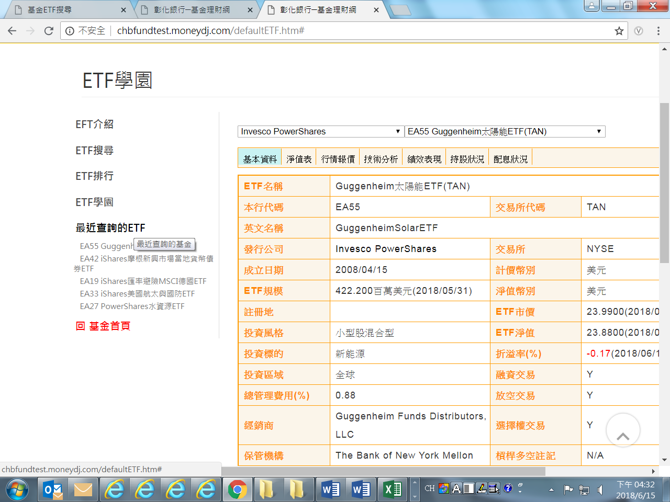

@請於本頁下方增加「上述資料來源由嘉實資訊提供，僅供投資人參考，惟相關資訊仍應以各發行機構/基金公司公告為準。如有任何疏漏錯誤，本公司或關係企業與其任何董事或任何受僱人恕不負任何法律責任。」

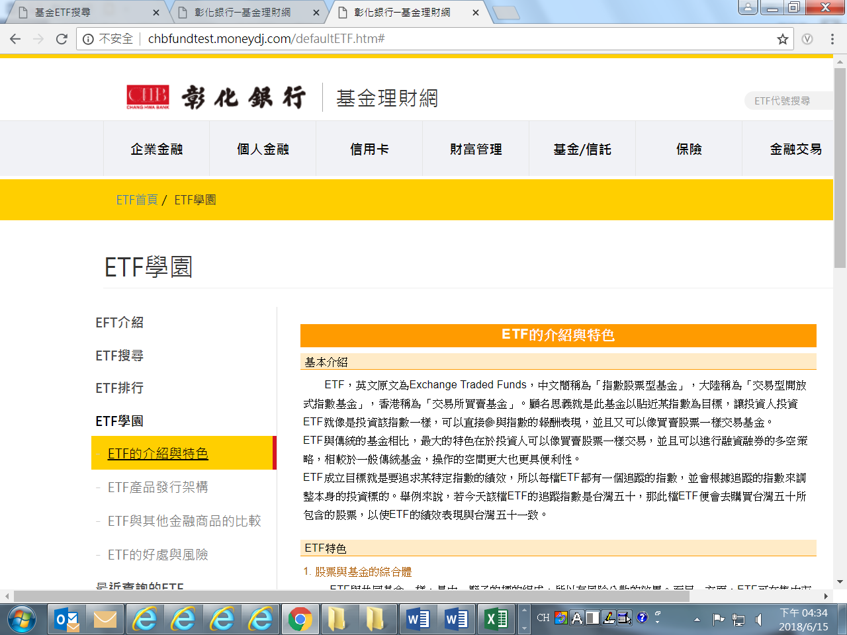

@請於本頁下方增加「上述資料來源由嘉實資訊提供，僅供投資人參考，惟相關資訊仍應以各發行機構/基金公司公告為準。如有任何疏漏錯誤，本公司或關係企業與其任何董事或任何受僱人恕不負任何法律責任。」

**=>可做調整。**

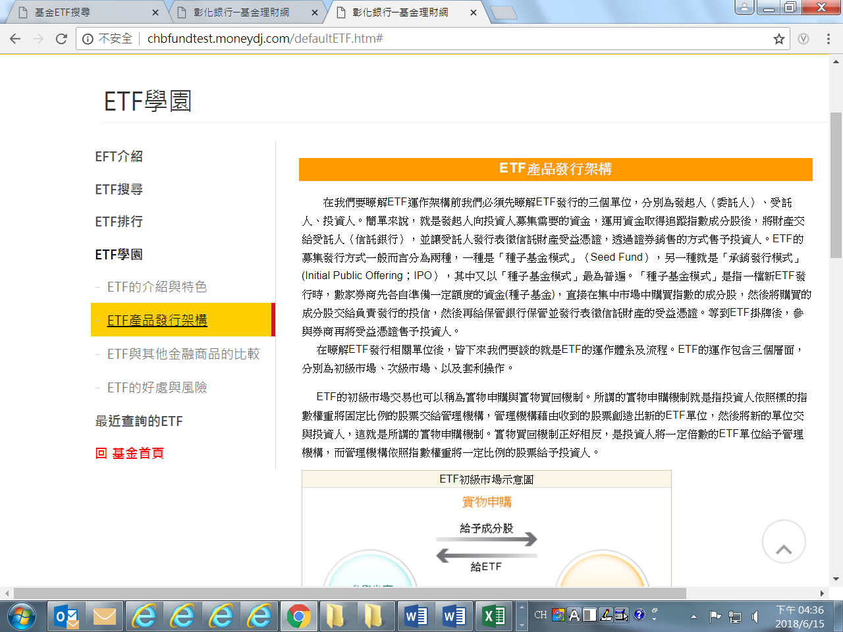

@請於本頁下方增加「上述資料來源由嘉實資訊提供，僅供投資人參考，惟相關資訊仍應以各發行機構/基金公司公告為準。如有任何疏漏錯誤，本公司或關係企業與其任何董事或任何受僱人恕不負任何法律責任。」

**=>可做調整。**

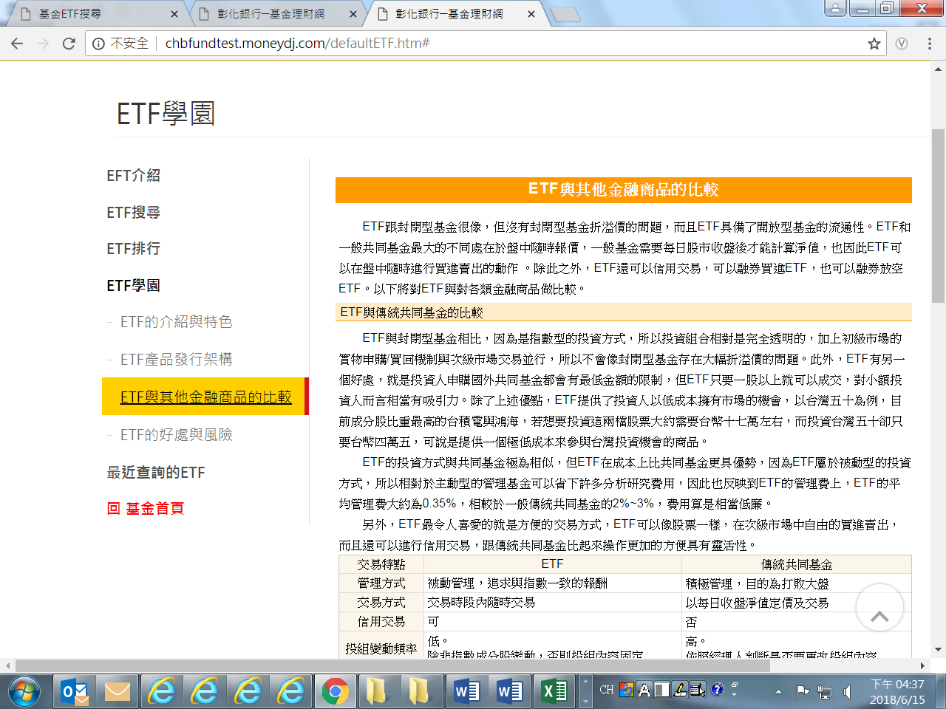

@請於本頁下方增加「上述資料來源由嘉實資訊提供，僅供投資人參考，惟相關資訊仍應以各發行機構/基金公司公告為準。如有任何疏漏錯誤，本公司或關係企業與其任何董事或任何受僱人恕不負任何法律責任。」

**=>可做調整。**

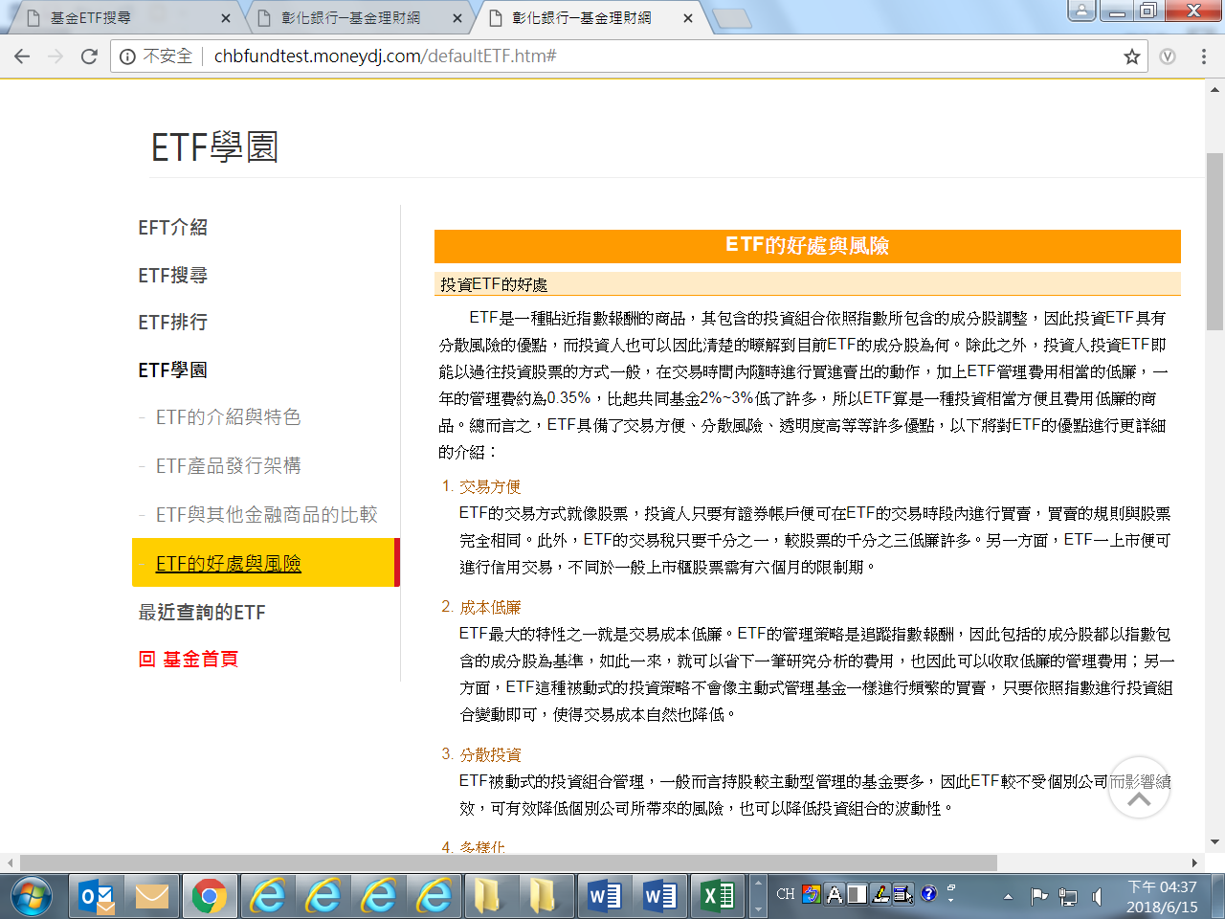

@請於ETF介紹/ETF搜尋/ETF排行逐頁登載以下警語

**=>可做調整。**

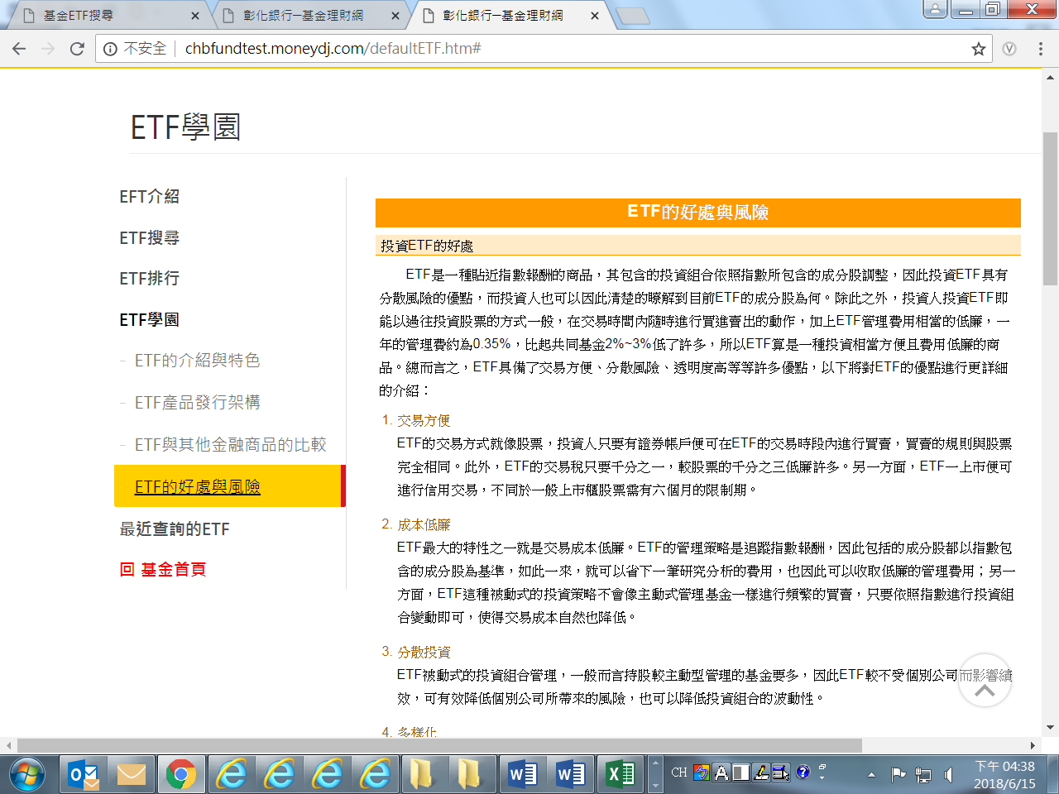

@請將下方警語修改如下

附註:

1. 各投資標的之交易係受託人依據委託人之運用指示，以受託人名義代委託人與交易對象進行投資，運用信託財產投資，不論是否配息，均不受存款保險條例保障。
2. 各項投資標的之公開說明書、投資人須知、商品說明書等資料所揭露之風險及其他重要事項，無法完整提示風險發生時可能致生之投資損失，委託人須詳細閱讀本商品說明暨風險預告書，自行判斷是否投資並承擔投資風險，投資實際損益之計算方式以公開說明書、投資人須知或商品說明書所載條款為準。
3. ETF淨值可能因市場因素而上下波動，ETF淨值僅供參考，實際以發行公司公告之淨值為準。
4. 委託人因不同時間進場，將有不同之投資績效，各投資標的以往之績效不代表未來之表現，亦不保證各投資標的之最低收益。
5. 績效計算為原幣別報酬，且皆有考慮配息情況。ETF配息率不代表ETF報酬率，且過去配息率不代表未來配息率。所有ETF績效，均為過去績效，不代表未來之績效表現，亦不保證ETF之最低投資收益。
6. 委託人辦理外國有價證券之信託投資所生之稅捐，悉依中華民國稅法及相關法令規定辦理；如投資標的所在國或地區另有規定者，從其規定。包括但不限於，**根據美國稅法之相關規定，非美國籍之個人其於美國境內之所得來源，例如現金股利等，皆須扣除30％之稅額；香港交易所針對現金股利課徵0.5%之股利所得稅、大陸地區針對股利課徵10%之股利所得稅，以上均將在給付股利時扣除**，上述課稅標準得視交易市場之法令規定改變而異動。
7. ETF係由海外發行機構所發行，受託人僅係單純接受委託人指示，以特定金錢信託方式，基於受託人名義，代委託人與交易相對人進行投資交易。本行不保證一定成交，亦不保證交易價格為交易日之最低價或最高價。
8. 一切商品條件之履行係由發行機構負責，委託人應自行評估發行機構之履約能力及信用風險，委託人應隨時自行觀察發行機構之信用狀況，受託人不推介任何發行機構，亦不就發行機構之債務為任何保證。
9. 委託人了解並同意任何投資皆有其風險，影響投資風險之因素可能極為複雜，受託銀行對於投資風險或許無法百分之百詳盡描述，惟受託人已盡善良管理人之充分告知義務。
10. 任何投資都應分散風險，委託人應自行確認此次投資所佔比重仍在所能承擔之風險範圍內。
11. 上述資料來源由嘉實資訊提供，僅供投資人參考，惟相關資訊仍應以各發行機構/基金公司公告為準。如有任何疏漏錯誤，本公司或關係企業與其任何董事或任何受僱人恕不負任何法律責任。

@請帶入本行商品代碼於前面

**=> 可做調整。**

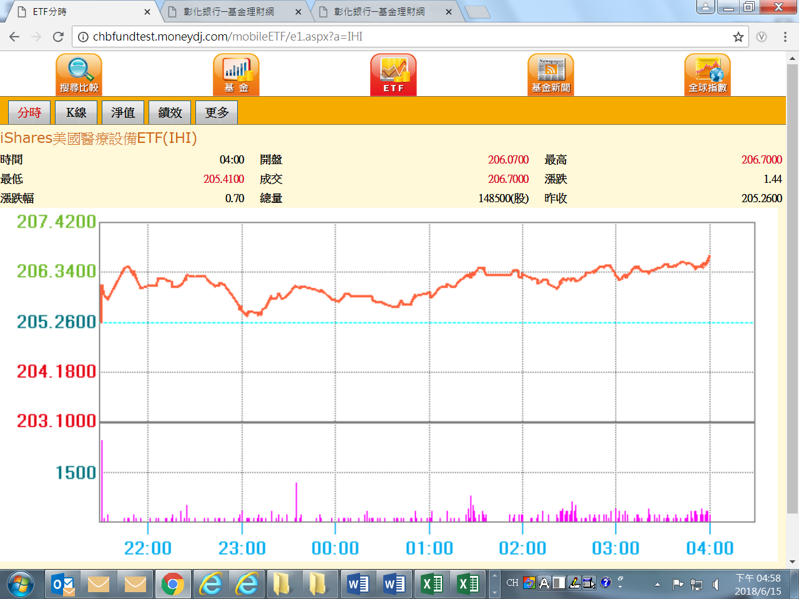

**@**請帶入本行商品代碼於前面

**=> 可做調整。**

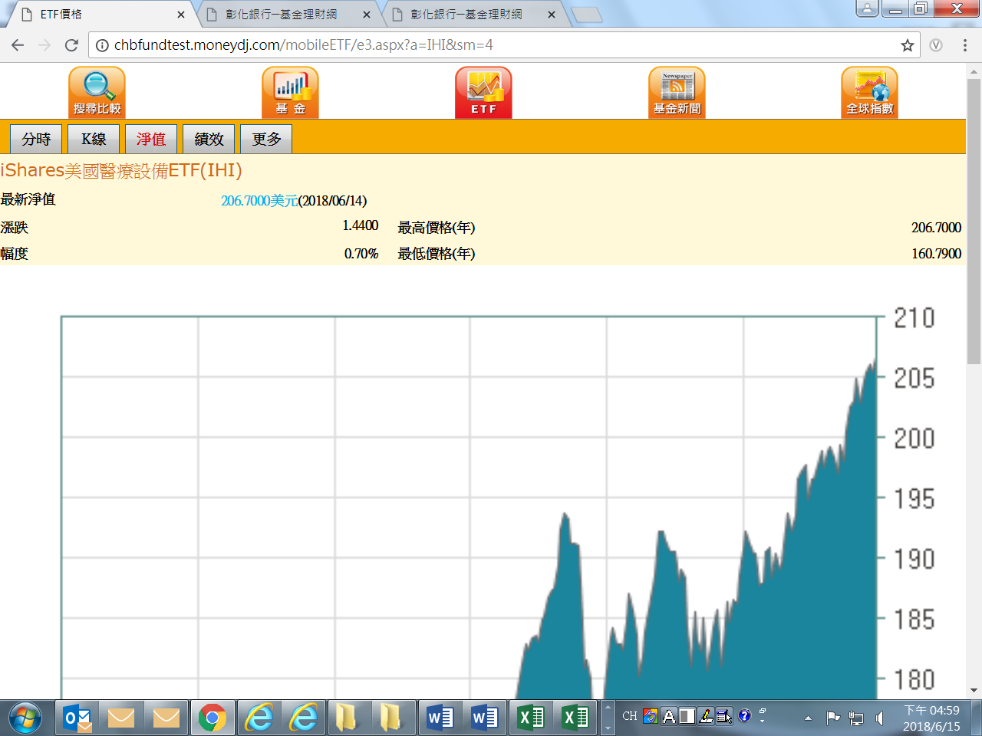

**@**請帶入本行商品代碼於前面

**=> 可做調整。**

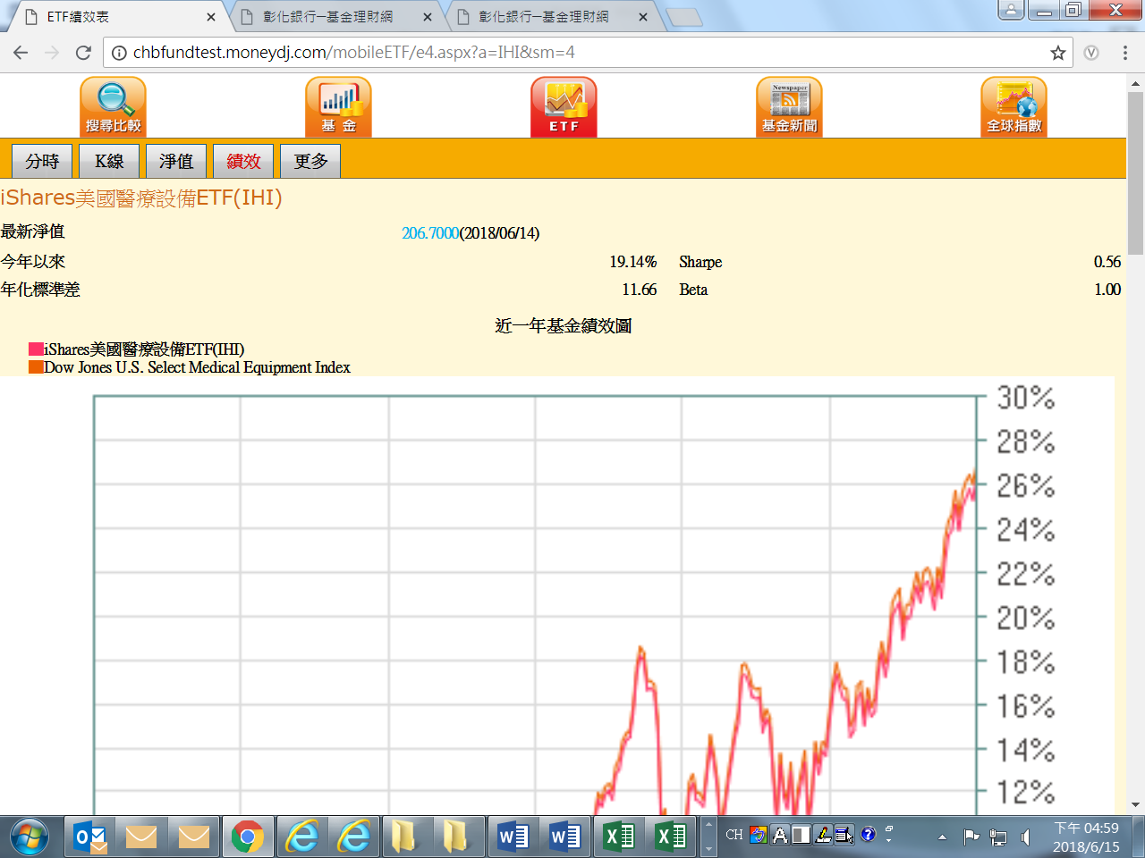

**@**請增加本行商品代碼

**=> 可做調整。**

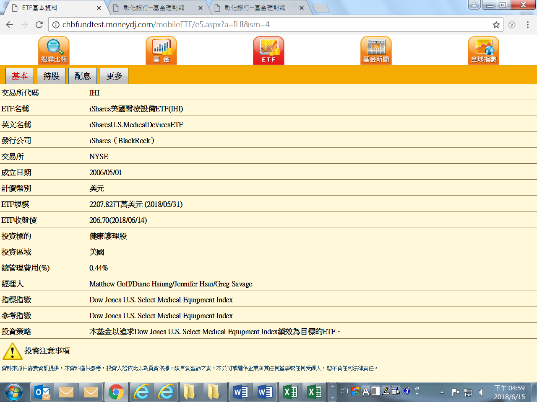

**@南方東英亦為香港為何無標示**

**=>華夏基金會特別附註香港，是因為有區分大陸和香港區域。**

**而南方基金只有香港區域的ETF，所以不再額外揭露。**

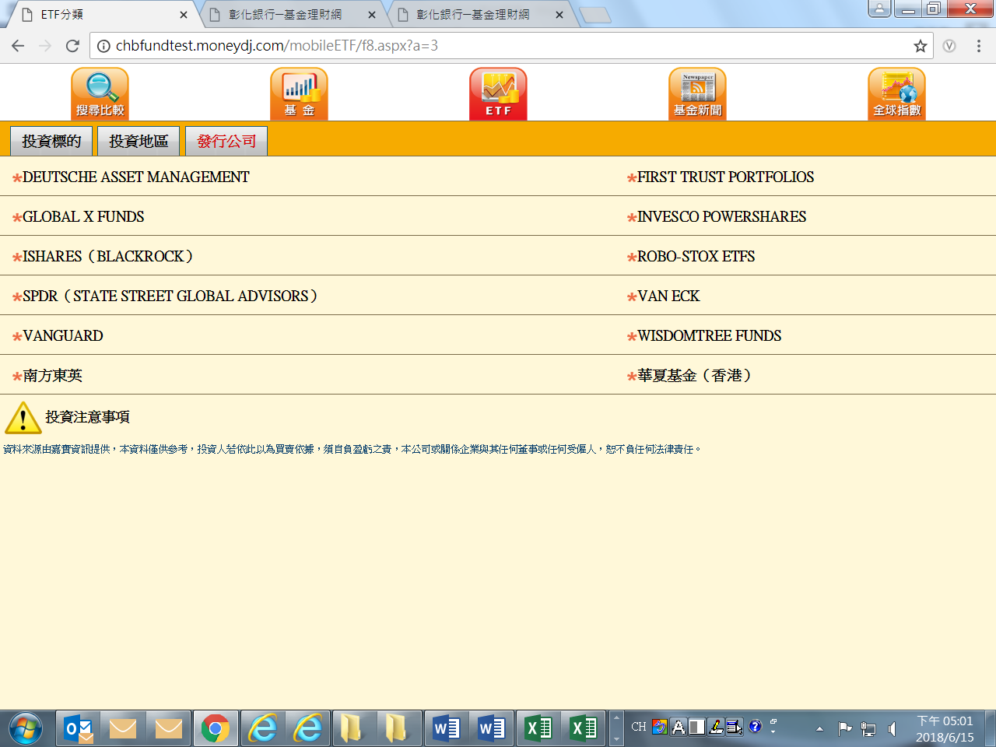

**@小ICON依序顯示基本 / 持股 / 淨值 / 績效 其餘放更多**

**=> 可做調整。**

